**新桥街道中心幼儿园中二班幼儿11.7日活动状况记录表**

**来园情况：**

今日周四，晴，有22位幼儿入园，今日入园的幼儿还在谈论着昨日的远足，感觉意犹未尽，同时也期盼着下一次远足活动。

**集体活动：美术《快乐的远足》**

这是一节幼儿意愿画，主要是让幼儿在经历远足后通过回忆想象自己在远足中的所见所闻把它画下来的活动。远足是孩子们所喜爱的一项实践活动，在远足中孩子们走进了大自然，一路上的花草树木、漂亮的建筑、来往的行人、车辆等等都可以成为孩子绘画的素材。本次活动主要是引导幼儿观察新龙湖公园的特点，让幼儿学会画出新龙湖并学会合理布局公园与周围人、树木等等之间的关系。在今天的活动中，蔡松霖、胡皓霆、王晔、户亚玥、汪子恒、胡希瑶、王宇尧、高梓歆、郭陶霖、肖宸锡、李哲、苏媛、蒋婉柔、仲思齐、王梓雯、彭鑫奕、沈星延、唐可一、刘芃泽、陈煦、孙铭阳等小朋友能回忆并较详细的描述出昨日远足时印象深刻的画面，而在绘画时，胡希瑶、郭陶霖、肖宸锡、苏媛、仲思齐、户亚玥、王晔、彭鑫奕、唐可一、陈煦等小朋友则是能初步学会合理布置画面，根据想象回忆画出新龙湖公园的标志性建筑和开心的事件内容。

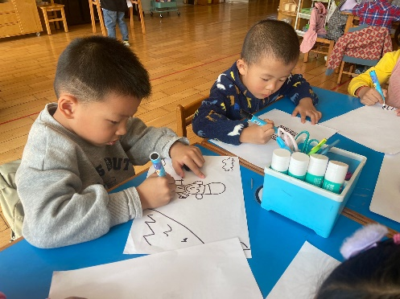

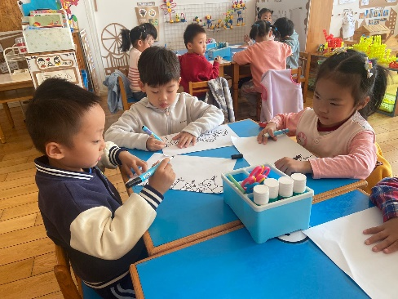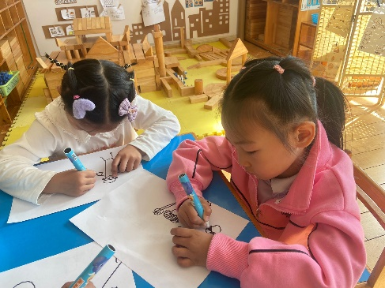

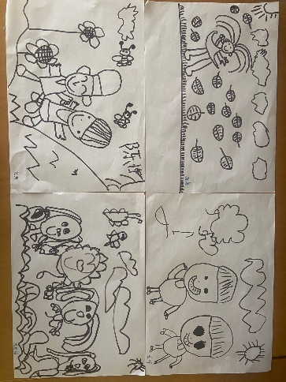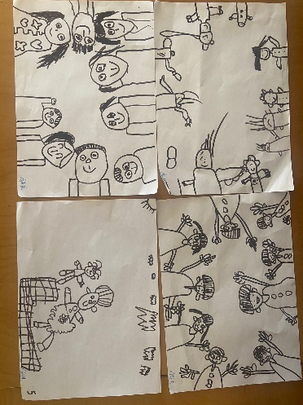

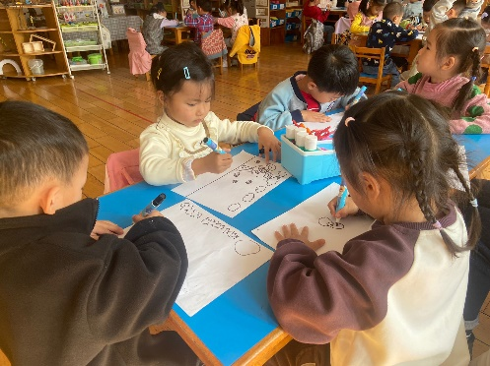

**户外活动：**

今天我们玩了拍皮球，经过几次的集体练习，大家对于拍皮球的技巧有一定的了解，拍球的能力也有了一定的提升，尤其还有部分孩子在家里也坚持多练习，所以拍球的技术也越发的熟练，点赞点赞！同时拍的很熟练的小朋友已经开始尝试新的运球技巧，如运球过障碍，双手轮流拍球、双手拍球等本领，很是厉害！

